**Информационно-справочная система «Техника автопарка»**

* Страница авторизации:

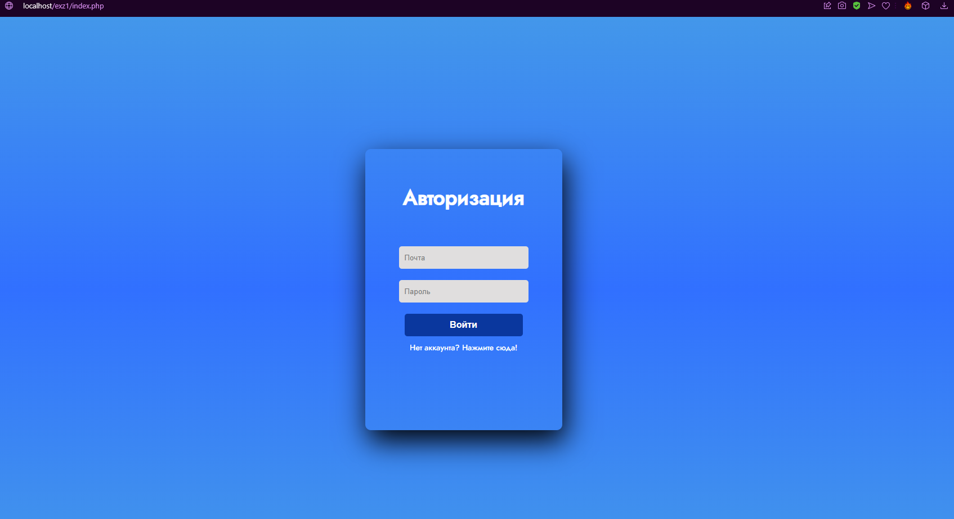

Присутствует валидация по текстовым полям. В случае некорректного ввода почты или пароля, система сообщит пользователю об ошибке.

Пример валидации по почте:

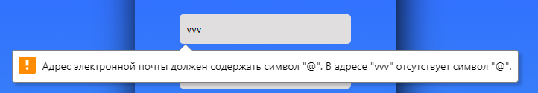

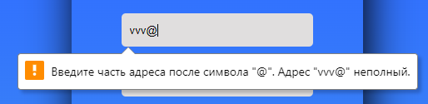

Пример валидации текстовых полей:

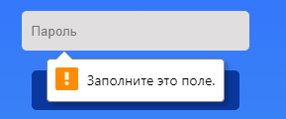

Если данные введены правильно и существуют в базе данных, то пользователь переходит на главную страницу системы. При первом использовании веб-приложения, необходимо зарегистрироваться, перейдя на соответствующую страницу через кнопку «*Нет аккаунта? Нажмите сюда*».

* Страница регистрации:

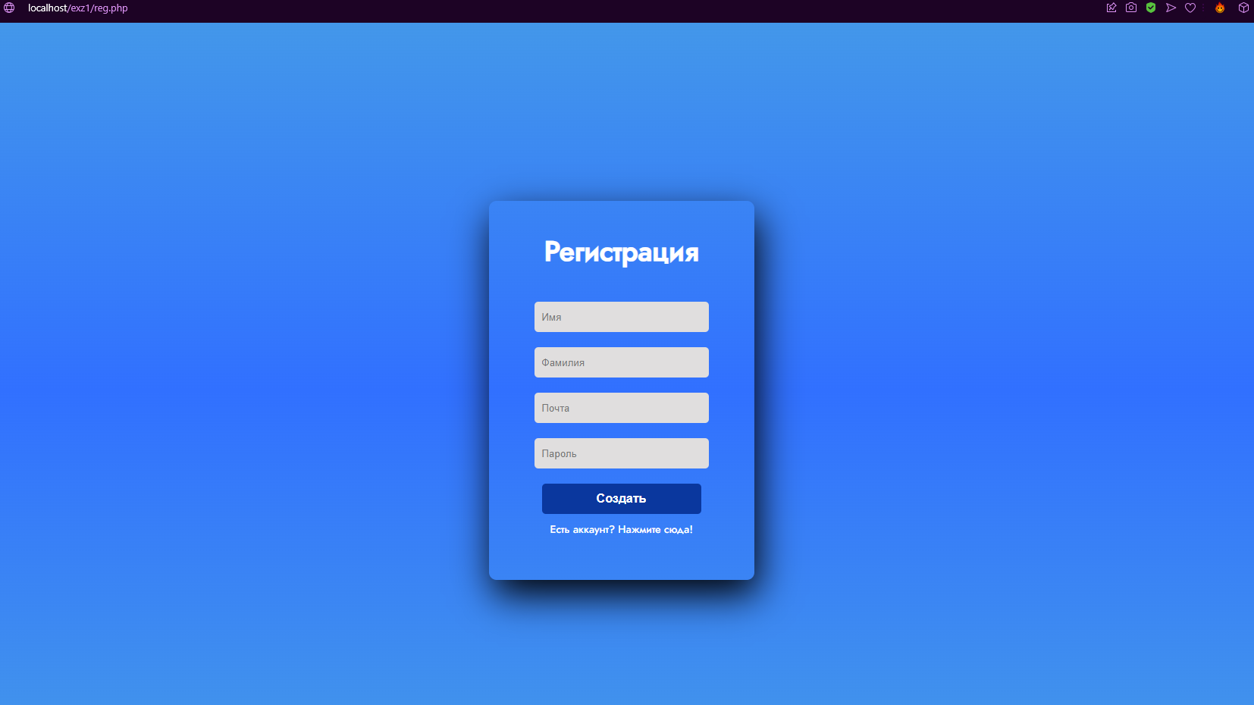

На странице присутствует валидация текстовых полей и проверка корректного ввода почты.

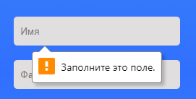

* Главная страница:

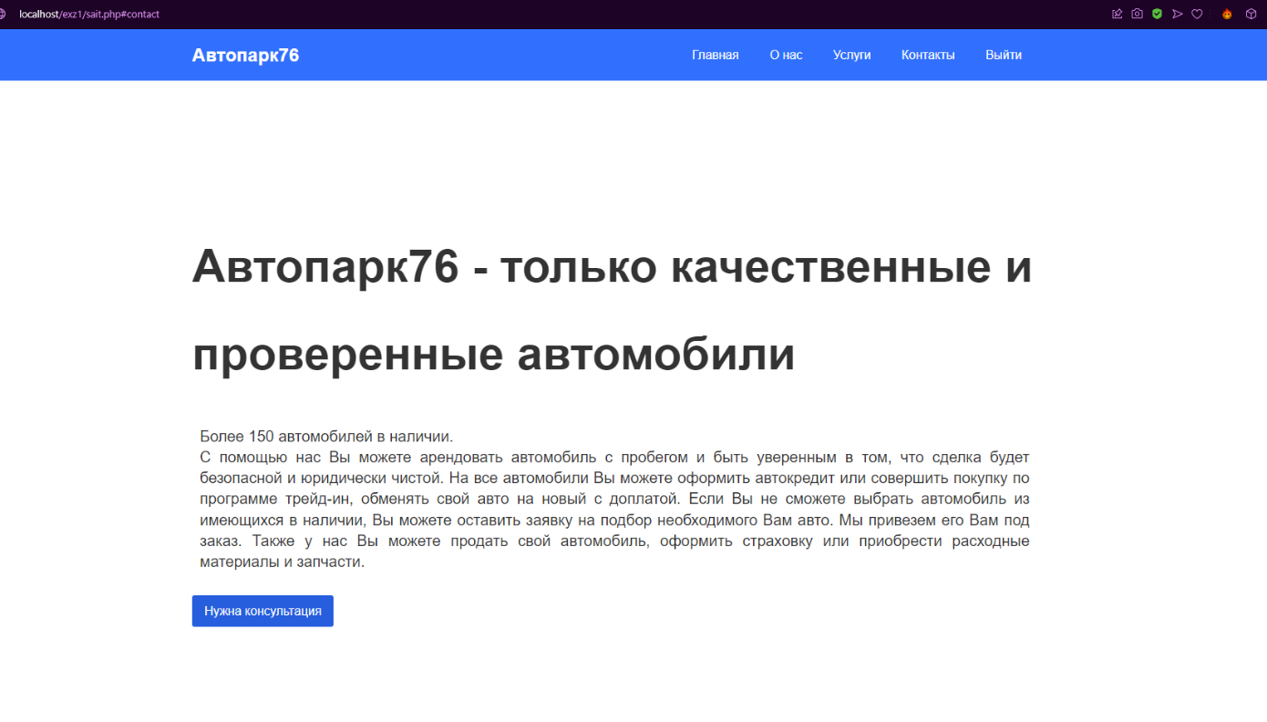

Страница представляет из себя небольшой лендинг с минимальным функционалом. Работает переход по секциям.

Имеется возможность вернуться на страницу авторизации через кнопку «Выход», расположенную в навигационном верхнем меню.